高级语言编程实践

**学生成绩管理系统（V1.0-V4.0）**

**姓 名 游睿豪**

**专 业 物联网工程**

**班 级 物联2301**

**学 号 2311630102**

**2024年4月**

1. 设计要求

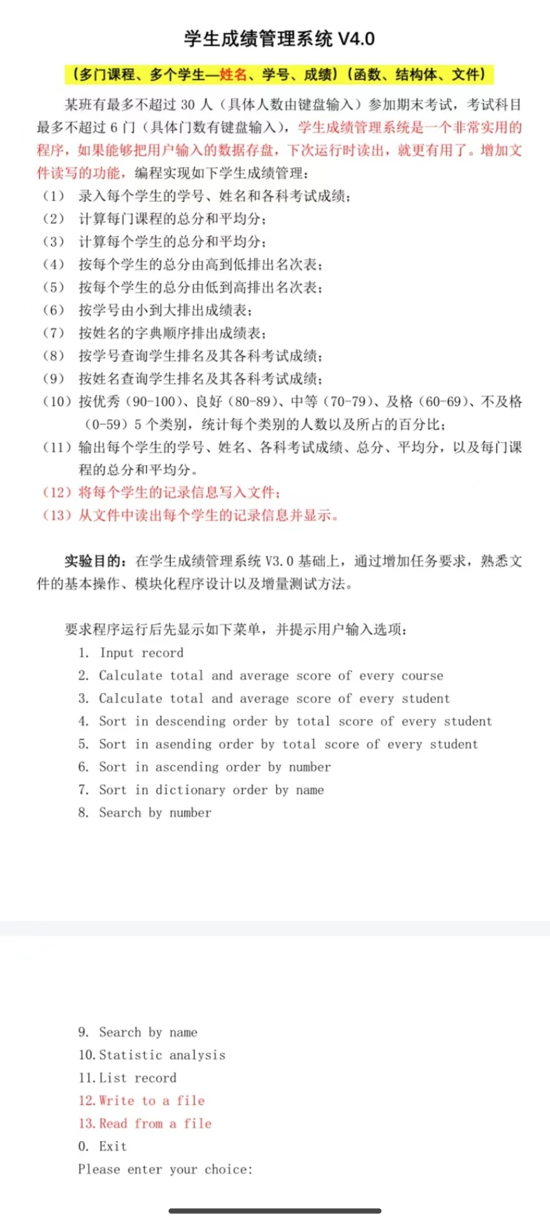



1. 程序运行结果
2. 主菜单显示模块

（1）程序运行后显示如下菜单，显示为矩形形式的按钮。

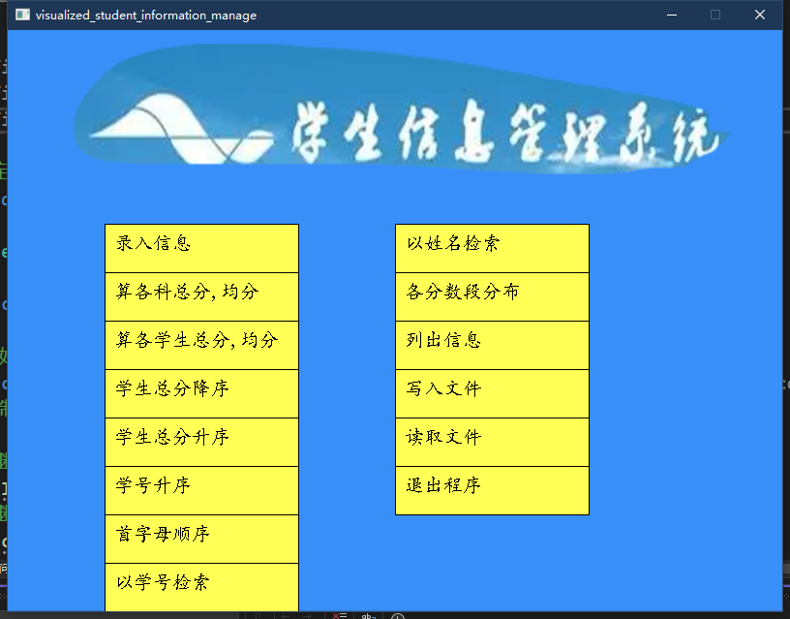

（2）鼠标悬停在按钮上可以让按钮流畅地变红。（以下所有按钮都能实现）

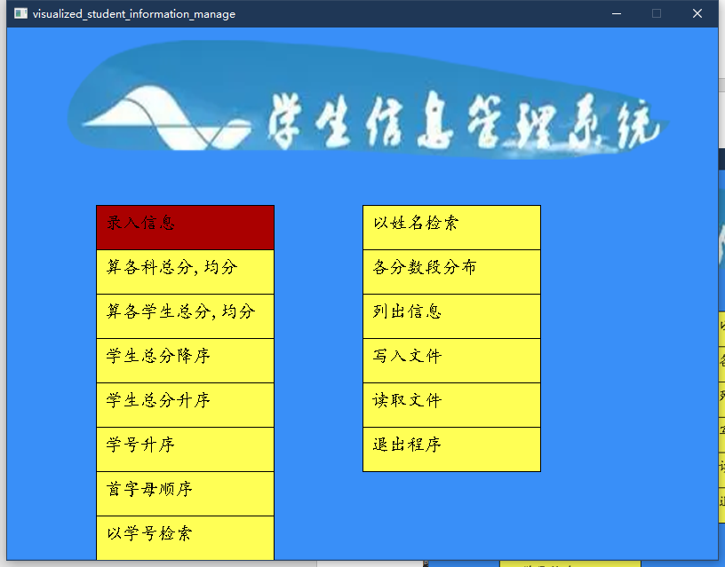

（3）点击按钮可以进入相应窗口。（此处不附图片，将在对应模块附上）

1. 录入信息模块
2. 在主菜单界面按下“录入信息按钮后”，显示如下窗口：

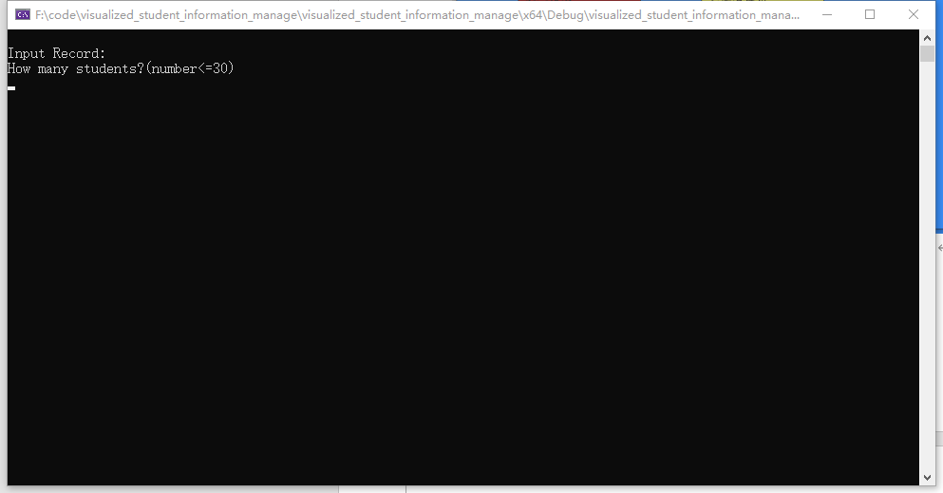

在控制台中根据提示输入学生信息，下文以5个学生、3个科目为例。

1. 输入学生数量：5。 （3）输入科目数量：3。

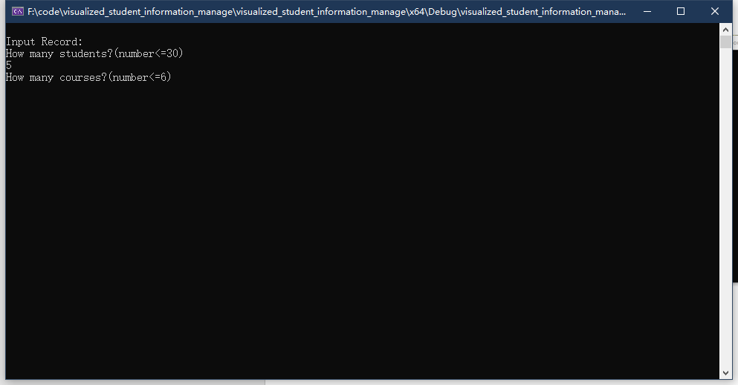 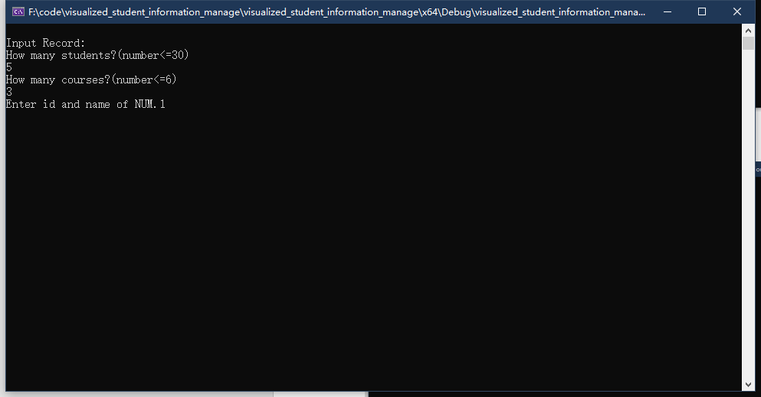

（4）输入学生1的学号和姓名 （5）输入学生1的科目1的成绩

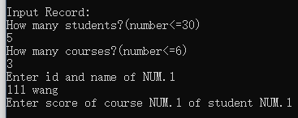 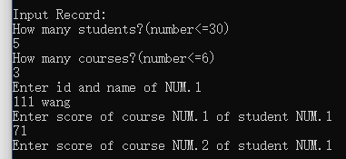

（6）继续根据提示输入信息至输入完

毕，显示如下窗口

（7）单击“返回菜单”按钮回到主菜单

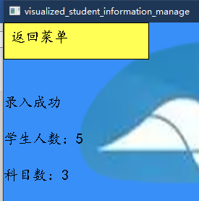 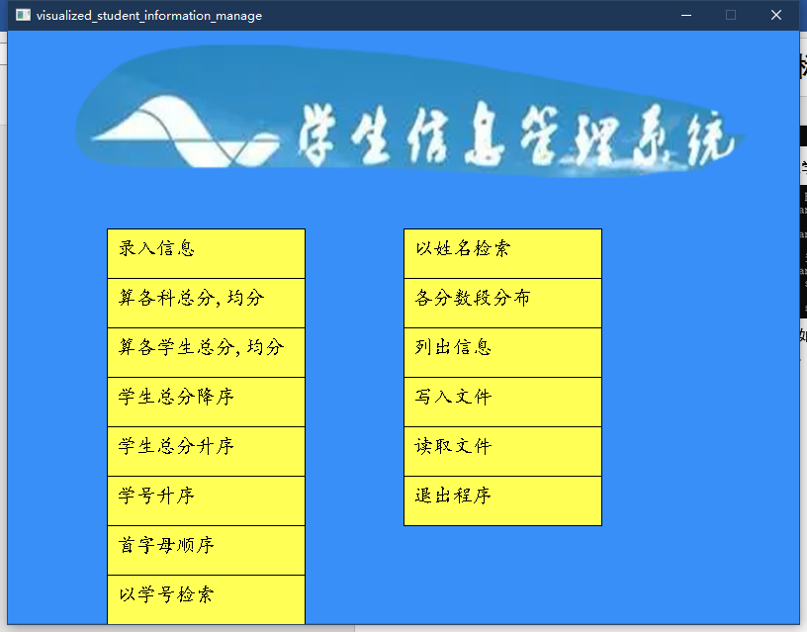

1. 计算各科总分、均分模块
2. 在主菜单界面单击对应按钮，显示如下界面：

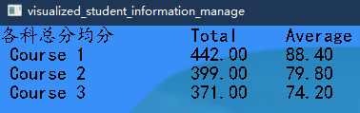



1. 单击“返回菜单”按钮可返回主菜单（此功能在所有子界面都有此按钮，在其他模块将不再赘述）

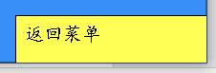

1. 计算各学生总分、均分模块

（1）在主菜单界面单击对应按钮，显示如下界面：

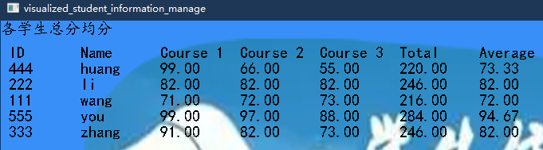



（2）可返回菜单，见模块3（后文将不再赘述此功能）

1. 学生总分降序模块

在主菜单界面单击对应按钮，显示如下界面：

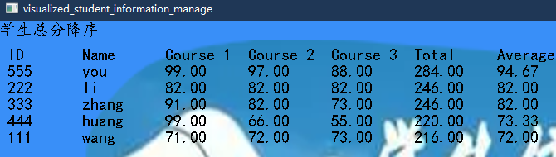



1. 学生总分升序模块

在主菜单界面单击对应按钮，显示如下界面：

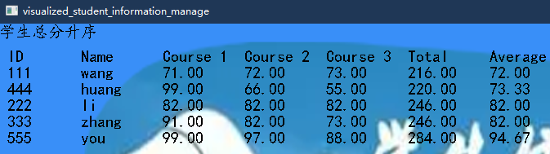



1. 学号升序模块

在主菜单界面单击对应按钮，显示如下界面：

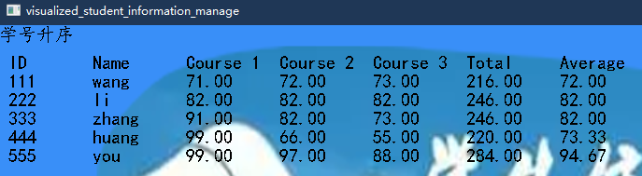



1. 按首字母顺序排列模块

在主菜单界面单击对应按钮，显示如下界面：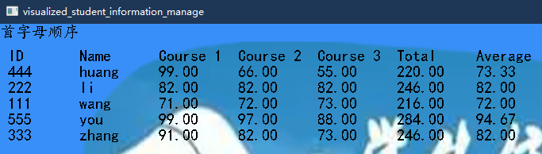



1. 以学号检索模块
2. 在主菜单界面单击对应按钮，显示如下控制台界面：
3. 输入想要检索的学号：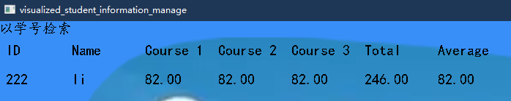



1. 若找不到姓名：
2. 以姓名检索模块
3. 在主菜单界面单击对应按钮，显示如下控制台界面：
4. 输入想要检索的姓名：

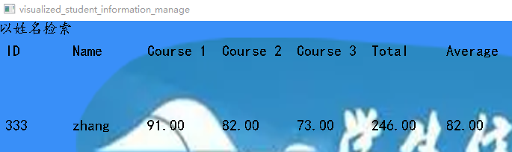



1. 若找不到姓名：
2. 各分数段分布模块

在主菜单界面单击对应按钮，显示如下界面：

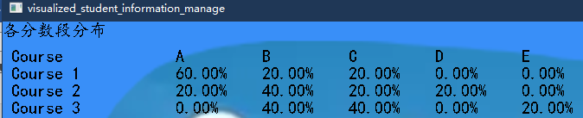



1. 列出信息模块

在主菜单界面单击对应按钮，显示如下界面：

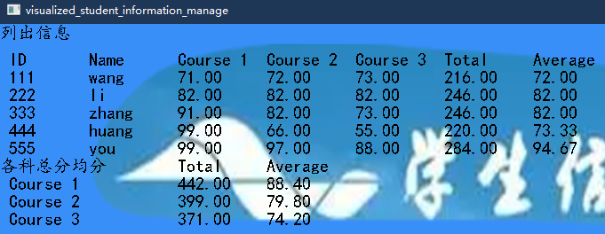



1. 写入文件模块

（1）在主菜单界面单击对应按钮，显示如下界面：



（2）在与程序代码文件同一目录下，发现创建了.txt文件：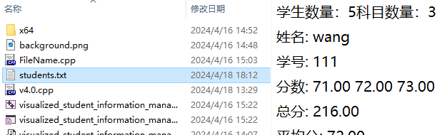

1. 读取文件模块

退出程序后，再进入程序，点击主菜单的“读取文件”，可以读取模块13中写入的文件students.txt，读取后会列出信息：

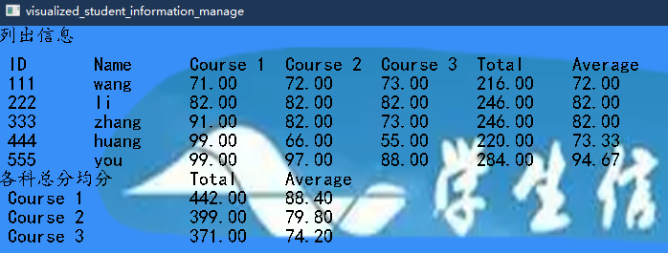

1. 退出程序模块

在主菜单界面单击对应按钮，退出程序。

1. 项目设计思路

14个功能分成14个模块，设计每个按钮对应每个模块，用Switch-case语句展开14个分支。按下按钮便跳转到对应窗口并实现对应功能。



执行完“录入信息”或“读取文件后”，数据会被赋值到对应结构体变量中，然后其他模块便可通过调用这些变量来计算、整理或显示数据。

整体思路：

1. 数据结构设计：首先，我们需要设计一个数据结构来存储学生的信息。在这个项目中，我们可以使用一个结构体Student来存储每个学生的信息，然后使用一个Student数组来存储所有学生的信息。

2. 输入和输出：我们需要设计一些函数来输入和输出学生的信息。例如，我们可以设计一个Input_Record函数来输入学生的信息，然后设计一系列c1_display、c2_display等函数来以不同的方式输出学生的信息。

3. 数据处理：我们需要设计一些函数来处理学生的信息。例如，我们可以设计一个Sort_order_id函数来根据ID对学生的信息进行排序，然后设计一些c3_display、c4_display等函数来显示处理后的学生的信息。

4. 图形界面：为了使这个系统更易于使用，我们可以设计一个图形界面来显示学生的信息。在这个项目中，我们可以使用graphics.h库来创建图形窗口，并使用outtextxy等函数来在图形窗口中输出学生的信息。

5. 事件处理：我们需要设计一些函数来处理用户的输入和操作。例如，我们可以用MOUSESMG的GetMouseMsg()来检测用户的鼠标信息，然后根据用户的鼠标输入来执行相应的操作，例如悬停时按钮标红。

通过以上的设计思路，我们可以创建一个功能强大的学生信息管理系统，可以用于存储和管理学生的信息，同时也提供了一个友好的图形界面，使得这个系统更易于使用。

1. 项目设计亮点

引入了第三方库graphics.h，以实现可视化显示。能让用户更加便利地使用该系统，且界面简洁、明了、美观。此处以函数c2_display为例：

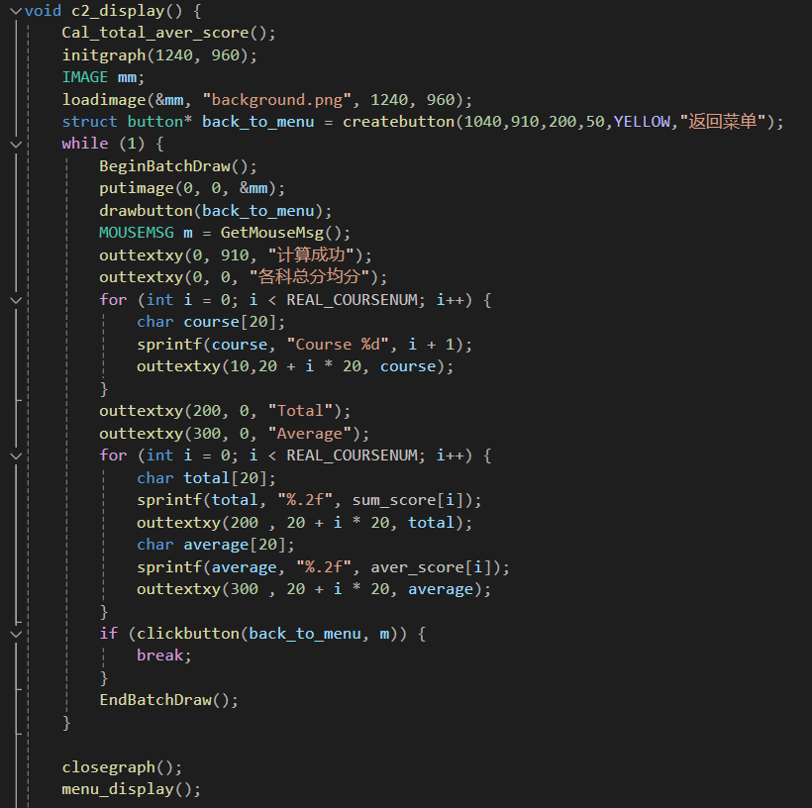

在v3.0的基础上，我们有Cal_total_aver_score函数，利用这个函数先行计算好需要用到的数据。

图形库中的initgraph即打开图形窗口，用IMAGE和loadimage作为窗口背景图片，达到美化界面效果。

由于每个显示函数都需要定义这个button，我们需要用到全局变量结构体和关于它的函数button和createbutton，其中包含line的绘制、矩形的绘制等，它们被放在了对应函数中，此处不展开解释，集中展示数据的展示。

用MOUSEMSG 和GetMouseMsg获取鼠标信息，实现鼠标是否悬停在按钮上，以及是否按下按钮等操作。利用我们编写好的clickbutton函数，它包含了检查鼠标是否在按钮上、鼠标是否按下按钮等功能，它能一直检查鼠标是否在按钮上，并且在鼠标按下时立即在if语句中break离开while循环，跳转至新界面。

1. 项目问题分析
2. 在显示图形时，碰到无法显示、闪屏等问题，getchar等方法都无法解决，最终利用库中的批量绘制函数BeginBatchDraw和EndBatchDraw，并且处理了函数的先后执行顺序，解决了问题。
3. 由于库中的outtextxy函数是图形库唯一输出数据的方式，而它的函数定义对于数据的定义是char *，所以我们想要输出非char类型数据时，需要转为char。我们可以在输出这些非char类型变量前定义char类型数组以临时存放这些数据，使用sprintf将数据放入数组，然后再用outtextxy把这个数组输出，就能实现输出非char类型数据。
4. 感想和改进
5. 输入学生信息时，如果能实现复制粘贴输入就更好了，那样更符合生活实际应用。
6. 虽然理论上尽量不使用全局变量，但由于需要调用有关graphics.h库的函数，不得不使用全局变量；并且，避免因这些变量需要大量重复使用而带来的冗杂局部变量定义，能够大大缩短代码长度。然而，虽然在这次的项目中不会造成风险，但是从老师口中以及网上的有经验者处我学习到，在大的项目中可能会造成如下风险：

（1）数据共享：全局变量在整个程序中都是可见的，这可能导致数据被意外修改或访问。

（2）命名冲突：全局变量可能与其他全局变量或函数内的局部变量产生命名冲突。

（3）调试困难：由于全局变量可以在任何地方被修改，因此找出修改它们的位置可能会很困难。

（4）并发问题：在多线程环境中，全局变量可能需要额外的同步机制以防止数据竞争。